**PENGENDALIAN KUALITAS KERTAS DENGAN MENGGUNAKAN *STATISTICAL PROCESS CONTROL PADA PAPER MACHINE 3***

**Vera Devani1 dan Fitri Wahyuni2**

**Abstrak:** The purpose of this research is to determine the types of defects are common in Paper Machine 3 and factors cause by using the method of Statistical Process Control (SPC). Statistical Process Control (SPC) is a technique for solving problems that are used to monitor, control, analyze, manage and improve products and processes using statistical methods. Based on Pareto Diagrams, defect product that much going on defect wavy is 81,7%. Factors are the main causes of defect in human factor, because the new operator are less understanding of machinery and lack of training so that errors in the input data.

**Kata Kunci:** Kertas, *Pulp*,Pengendalian Kualitas, *Statistical Process Control*

**PENDAHULUAN**

PT. IK bergerak di bidang manufaktur yang memproduksi *pulp* dan kertas*.* Sistem produksi yang dilakukan pada perusahaan ini adalah *make to order*. Berdasarkan pengamatan *defect* yang sering terjadi adalah *defect* yang terjadi pada mesin yang termasuk ke dalam wklasifikasi  *grade* dan *defect*  A-Sortir yang terdiri dari beberapa cacat diantaranya w*avy* (G2 atau gelombang), *rewinder wringkle* (L1 atau lipatan mati *rewinder*), *less diameter* (D3 atau diameter *roll* kurang), dan *Dented Roll/Joint*  (R1 atau Rusak Karena Bantingan). Berikut adalah tabel perbandingan produksi perhari dan jumlah cacat yang terjadi. Dari pengamatan yang dilakukan pada bulan Januari 2013 pada produk kertas A-Sorter dengan jumlah produksi 26.746.441 ton dengan jumlah *defect* 961.985 ton berarti dengan rata-rata produksi perhari 891.548 ton terdapat rata-rata *defect* perhari adalah 32.066 ton. Berdasarkan masalah yang dihadapi perusahaan, yaitu banyaknya defect A-Sortir pada *Paper Machine 3* maka perlu dilakukan upaya mengendalikan kualitas produk kertas untuk mencari penyebab terjadi *defect* serta mencari solusi perbaikannya.

Terry (1985) dikutip oleh Ayuni (2012) menyatakan bahwa pengendalian merupakan ketentuan apa yang harus dilaksanakan, menilai dan mengoreksi pelaksanaannya bila perlu dengan maksud supaya pelaksanaan pekerjaan sesuai dengan rencana semula. Definisi lain, Sultana, dkk. (2009) dikutip oleh Arifianti (2013), *Statistical Process Control (SPC)* digunakan untuk mengendalikan proses produksi secara berkesinambungan dan mengidentifikasi kerusakan yang terjadi ketika proses produksi berlangsung. SPC juga digunakan untuk mengumpulkan dan menganalisis data hasil pemeriksaan terhadap sampel dalam kegiatan pengawasan kualitas produk. Selain itu SPC juga digunakan untuk mengukur kualitas sekarang dari produk atau jasa dan mendeteksi apakah proses barang atau jasa mengalami perubahan yang akan mempengaruhi kualitas (Heizer dan Render, 2005 dikutip oleh Kartika, 2013)

1Jurusan Teknik Industri, Fakultas Sains dan Teknologi, UIN Sultan Syarif Kasim Riau

Jl. H.R. Soebrantas No. 155, Km 15,5 Simpang Baru Panam, Pekanbaru (28293)

E-mail: veradevani@gmail.com

2Jurusan Teknik Industri, Fakultas Sains dan Teknologi, UIN Sultan Syarif Kasim Riau

Jl. H.R. Soebrantas No. 155, Km 15,5 Simpang Baru Panam, Pekanbaru (28293)

**LANDASAN TEORI**

**Definisi Kualitas**

Kualitas barang atau jasa dapat berkenaan dengan keandalan, ketahanan, waktu yang tepat, penampilannya, integritasnya, kemurniannya, individualitasnya, atau kombinasi dari berbagai faktor tersebut. Uraian di atas menunjukkan bahwa pengertian kualitas dapat berbeda-beda pada setiap orang pada waktu khusus dimana kemampuannya (*availability*), kinerja (*performance*), keandalan (*reliability*), kemudahan pemeliharaan (*maintainability*) dan karakteristiknya dapat diukur. Ditinjau dari sudut pandang produsen, kualitas dapat diartikan sebagai kesesuaian dengan spesifikasinya. Suatu produk akan dinyatakan berkualitas oleh produsen, apabila produk tersebut telah sesuai dengan spesifikasinya

Menurut Deming, kualitas adalah apapun yang menjadi kebutuhan dan keinginan konsumen, sedangkan menurut Crosby mempersepsikan, kualitas sebagai nihil cacat, kesempurnaan dan kesesuaian terhadap persyaratan (Yamit, 2005).

Menurut Nasution , M.N (2005) ada beberapa persamaan dalam definisi kualitas, yaitu dalam elemen-elemen sebagai berikut:

1. Kualitas mencakup usaha memenuhi atau melebihi harapan pelanggan
2. Kualitas mencakup produk, jasa manusia, proses, dan lingkungan
3. Kualitas merupakan kondisi yang selalu berubah (misalnya apa yang dianggap merupakan kualitas saat ini mungkin dianggap kurang berkualitas pada masa mendatang).

**Pengendalian Kualitas**

Faktor-faktor yang mempengaruhi pengendalian kualitas yang dilakukan perusahaan (Douglas C. Montgomery, 2001 dikutip oleh Bakhtiar, 2013):

1. Kemampuan proses. Batas-batas yang ingin dicapai haruslah disesuaikan dengan kemampuan proses yang ada. Tidak ada gunanya mengendalikan suatu proses dalam batas-batas yang melebihi kemampuan atau kesanggupan proses yang ada.

2. Spesifikasi yang berlaku, hasil produksi yang ingin dicapai harus dapat berlaku, bila ditinjau dari segi kemampuan proses dan keinginan atau kebutuhan konsumen yang ingin dicapai dari hasi lproduksi tersebut. Dapat dipastikan dahulu apakah spesifikasi tersebut dapa tberlaku sebelum pengendalian kualitas pada proses dapat dimulai.

3. Tingkat ketidaksesuaian yang dapat diterima. Tujuan dilakukan pengendalian suatu proses adalah dapat mengurangi produk yang berada di bawah standar seminimal mungkin. Tingkat pengendalian yang diberlakukan tergantung pada banyaknya produk yang berada dibawah standar

4. Biaya kualitas, sangat mempengaruhi tingkat pengendalian dalam menghasilkan produk dimana biaya mempunyai hubungan yang positif dengan terciptanya produk yang berkualitas.

**Alat Bantu Pengendalian Kualitas**

Pengendalian kualitas statistik dilakukan dengan menggunakan alat bantu statistik yang terdapat pada *SPC (Statistical Process Control*) dan *SQC* (*Statistical Quality Control*) merupakan teknik penyelesaian masalah yang digunakan untuk memonitor, mengendalikan, menganalisis, mengelola dan memperbaiki produk dan proses menggunakan metode-metode statistik. Pengendalian kualitas statistik (*Statistical Quality Control* atau *SQC*) sering disebut sebagai pengendalian proses statistik (*Statistical Process Control* atau *SPC*).

Menurut Dorothea (2003) dikutip oleh Bakhtiar, dkk, (2013), *Statistical Quality Control* (Pengendalian Kualitas Statistik) adalah teknik yang digunakan untuk mengendalikan dan mengelola proses baik manufaktur maupun jasa melalui menggunakan metode statistik. Pengendalian kualitas statistik merupakan teknik penyelesaian masalah yang digunakan untuk

memonitor, mengendalikan, menganalisis, mengelola dan memperbaiki produk dan proses menggunakan metode-metode statistik.

Pengendalian kualitas secara statistik dengan menggunakan *Statistical Process Control* *(SPC)* mempunyai tujuh (7) alat statistik utama yang dapat digunakan sebagai alat bantu untuk mengendalikan kualitas sebagaimana disebutkan juga oleh Heizer dan Render (2005) dikutip oleh Kartika (2103) antara lain yaitu *Check Sheet*, Histogram, *Control Chart*, Diagram Pareto, Diagram Sebab Akibat, *Scatter* Diagram, dan Diagram Proses.

Tools *Statistical Process Control (SPC*) adalah sebagai berikut:

1. Lembar Pemeriksaan (*Check Sheet*)

*Check Sheet* atau lembar pemeriksaan merupakan alat pengumpul dan penganalisis data yang disajikan dalam bentuk tabel yang berisi data jumlah barang yang diproduksi dan jenis ketidaksesuaian beserta dengan jumlah yang dihasilkannya. Tujuan digunakannya *Check Sheet* ini adalah untuk mempermudah proses pengumpulan data dan analisis, serta untuk mengetahui area permasalahan berdasarkan frekuensi dari jenis atau penyebab dan mengambil keputusan untuk melakukan perbaikan atau tidak.

1. Diagram Pencar (*Scatter Diagram*)

Diagram Pencar atau disebut juga dengan peta korelasi adalah grafik yang menampilkan hubungan antara dua variabel, apakah hubungan antara dua variabel tersebut kuat atau tidak, yaitu antara faktor proses yang mempengaruhi proses dengan kualitas produk. Dua variabel yang ditunjukkan dalam diagram pencar dapat berupa karakteristik kuat dan faktor yang mempengaruhinya.

1. Diagram Sebab Akibat (*Cause and Effect Diagram*)

Diagram ini disebut juga Diagram Tulang Ikan (*Fishbone Chart*). Diagram ini berguna untuk memperlihatkan faktor-faktor utama yang berpengaruh pada kualitas dan mempunyai akibat pada masalah yang kita pelajari. Selain itu, kita juga dapat melihat faktor-faktor yang lebih terperinci yang berpengaruh dan mempunyai akibat pada faktor utama tersebut yang dapat kita lihat pada panah-panah yang berbentuk tulang ikan.

1. Diagram Pareto *(Pareto Diagram)*

Diagram Pareto adalah grafik balok dan grafik baris yang menggambarkan perbandingan masing-masing jenis data terhadap keseluruhan. Dengan memakai Diagram Pareto, dapat terlihat masalah mana yang dominan sehingga dapat mengetahui prioritas penyelesaian masalah. Fungsi Diagram pareto adalah untuk mengidentifikasi atau menyeleksi masalah utama untuk peningkatan kualitas dari yang paling besar ke yang paling kecil. Biasanya diagram pareto digunakan sebagai identifikasi masalah yang paling penting. Dalam diagram pareto, berlaku aturan 80/20. Artinya 20% jenis kecacatan dapat menyebabkan 80% kegagalan proses (Yuri, 2013).

1. Diagram Alir atau Diagram Proses (*Process Flow Chart*)

Diagram Alir secara grafis menunjukkan sebuah proses atau sistem dengan menggunakan kotak dan garis yang saling berhubungan. Diagram ini cukup sederhana, tetapi merupakan alat yang sangat baik untuk mencoba memahami sebuah proses atau menjelaskan langkah-langkah sebuah proses

1. Histogram

Histogram adalah suat alat yang membantu untuk menentukan variasi dalam proses. Berbentuk diagram batang yang menunjukkan tabulasi dari data yang diatur berdasarkan ukurannya.

1. Peta Kendali (*Control Chart*)

Peta kendali adalah suatu alat yang secara grafis digunakan untuk memonitor dan mengevaluasi apakah suatu aktivitas atau proses berada dalam pengendalian kualitas secara statistika atau tidak sehingga dapat memecahkan masalah dan menghasilkan perbaikan kualitas. Peta kendali menunjukkan adanya perubahan data dari waktu ke waktu, tetapi tidak menunjukkan penyebab penyimpangan meskipun penyimpanan itu akan terlihat pada peta kendali.

Ada beberapa jenis peta kendali atribut, yaitu:

* Peta Kendali p, peta kendali untuk bagian yang ditolak karena taksesuai terhadap spesifikasi.
* Peta Kendali np, peta kendali untuk banyaknya butir yang taksesuai.
* Peta Kendali c, peta kendali untuk banyaknya ketaksesuaian
* Peta Kendali u, peta kendali untuk banyaknya ketaksesuaian per satuan

**Peta Kendali p**

Peta kendali yang serbaguna dan banyak digunakan adalah Peta Kendali p. Peta kendali ini adalah adalah peta kendali untuk bagian yang ditolak karena tidak memenuhi spesifikasi. Peta Kendali p dapat diterapkan untuk kareakteristik mutu yang dapat diamati hanya sebagai atribut. Juga dapat diterapkan pada karakteristik mutu yang dipandang atau “ditolak” walu sudah diukur sebagai peubah.

Peta Kendali p dapat diedfinisikan sebagai rasio dari banyaknya barang yang taksesuai yang ditemukan dalam pemeriksaan atau sederet pemeriksaan terhadap total barang yang benar-benar diperiksa. (Grant, 1989)

Langkah-langkah perhitungan menggunakan peta kendali p adalah sebagai berikut :

* 1. Menentukan bagian yang ditolak (p)

(1)

* 1. Menentukan Garis Pusat atau *Central Line (CL)*

(2)

* 1. Menentukan Batas Kendali Atas atau *Upper Control Limit* (UCL)

(3)

* 1. Menentukan Batas Kendali Bawah atau *Lower Control Limit* (UCL)

$LCL=\overline{p}- 3 \sqrt{\frac{\overline{p}(1-\overline{p})}{n}}$ (4)

**METODOLOGI**

Data yang dibutuhkan dalam penelitian ini adalah:

1. Jumlah produksi bulan Januari dan bulan Februari 2013.
2. Jenis *defect* yang termasuk dalam kategori kelas A-Sortir, terdiri dari *wavy* (G2 atau gelombang), *rewinder wrinkle* (L1 atau lipatan mati ), *less diameter* (D3 atau diameter roll kurang), *dented roll/joint* (R1 atau rusak karena bantingan).

Metode yang digunakan pada penelitian ini adalah metode *Statistical Process Control.* *Tools* *Statistical Process Control* yang digunakan pada pengolahan data adalah Histogram, Diagram Pareto, Diagram Pencar, dan Peta Kendali p. Untuk menganalisa penyebab terjadinya *defect* menggunakan Diagram Tulang Ikan.

**HASIL DAN PEMBAHASAN**

PT IK berusaha mempertahankan posisinya sebagai produsen *pulp* dan kertas dengan biaya rendah serta pelaku utama di pasar Indonesia dan Asia yang tumbuh pesat, dengan mengandalkan keuntungan pada sumber bahan baku, efisiensi produksi, serta jaringan distribusi yang luas.

1. **Frekuensi Kecatatan Produk Kertas**

* **Histogram *Defect Wavy* (G2 atau Gelombang)**

Dari data hasil pengecekan kualitas kertas, maka histogram *defect Wavy* (G2 atau Gelombang) dapat dilihat pada grafik berikut ini:

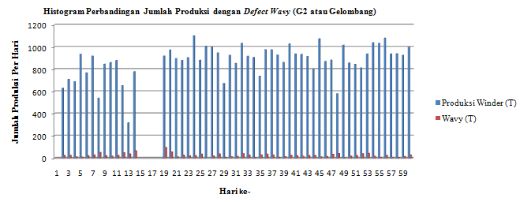

**Gambar 1 Histogram Perbandingan Jumlah Produksi dengan *Defect* *Wavy* (G2)**

* **Histogram *Defect Rewinder Wrinkle* (L1 atau Lipatan Mati *Rewinder*)**

Dari data hasil pengecekan kualitas kertas, maka histogram *defect Rewinder Wrinkle* (L1 atau Lipatan Mati *Rewinder*) dapat dilihat pada grafik berikut ini:

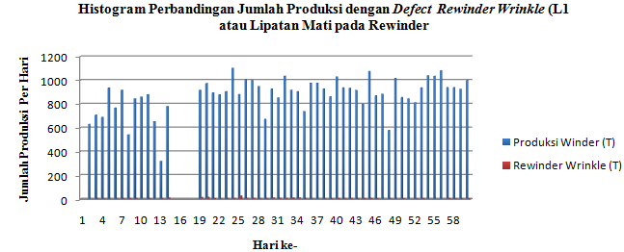

**Gambar 2 Histogram Perbandingan Jumlah Produksi dengan *Defect Rewinder Wrinkle* (L1)**

* **Histogram *Defect Less Diameter* (D3 atauDiameter *Roll* Kurang)**

Dari data hasil pengecekan kualitas kertas, maka histogram *defect Less Diameter* (D3 atauDiameter *Roll* Kurang)dapat dilihat pada grafik berikut ini:

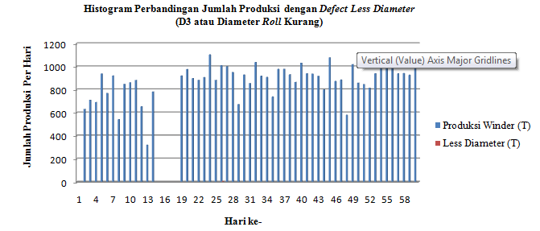

**Gambar 3 Histogram Perbandingan Jumlah Produksi dengan *Defect Less Diameter* (D3)**

* **Histogram *Defect Dented Roll* atau *Joint* (R1 atau Rusak Karena Bantingan)**

Dari data hasil pengecekan kualitas pada kertas, maka histogram *defect**Dented Roll* atau *Joint* (R1 atau Rusak Karena Bantingan)dilihat sebagai berikut :

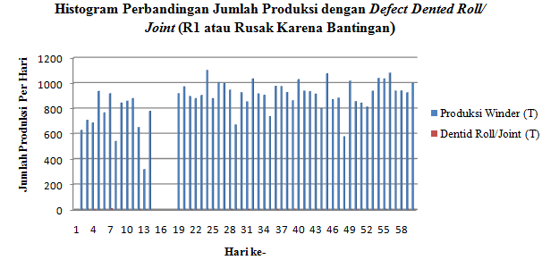

**Gambar 4 Histogram Perbandingan Jumlah Produksi dengan *Defect Dented Roll/Joint* (R1)**

1. **Diagram Pareto *(Pareto Diagram)***

Tabel persentase setiap jenis *defect* pada klasifikasi *Grade* & *Defect* A-Sortir di *Paper Machine*  Januari-Februari 2013 adalah sebagai berikut:

**Tabel 1 Persentase setiap Jenis defect pada klasifikasi *Grade* & *Defect* A-Sortir**

|  |  |  |  |  |  |
| --- | --- | --- | --- | --- | --- |
| **No.** | **Jenis *defect*** | **Jumlah** | **Persentase** | **Kumulatif** | **% Kumulatif** |
| 1 | *Wavy* ( Gelombang) = G2 | 1.348 | 0,817 | 81,7 | 81,7 % |
| 2 | *Rewinder Wrinkle* (Lipatan Mati Rewinder) = L1 | 242 | 0,147 | 14,7 | 96,4 % |
| 3 | *Dented Roll/ Joint* (Rusak Karena Bantingan) = R1 | 55 | 0,033 | 3,3 | 99,7 % |
| 4 | Less Diameter (Diameter Roll Kurang) = D3 | 5 | 0,003 | 0,3 | 100 % |
| Total | | 1.650 |  | 100 |  |

Berdasarkan Tabel 1 di atas, maka Pareto Diagram pada klasifikasi *Grade* & *Defect* A-Sortir di *Paper Machine*  bulan Januari-Februari 2013 adalah sebagai berikut:

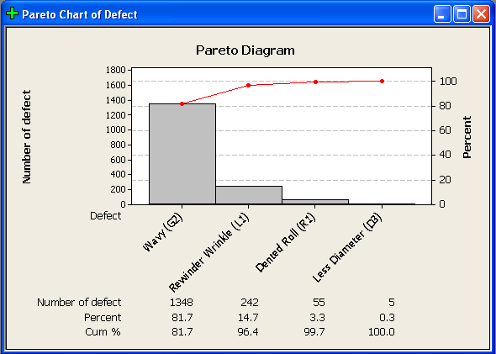

**Gambar 5 Diagram Pareto pada Klasifikasi *Grade* dan *Defect* A-Sortir**

Dari Gambar 5 di atas dapat diketahui bahwa kecatatan yang terjadi pada bulan Januari-Februari 2013 didominasi oleh *defect wavy* (G2) sebesar 81,7%. Oleh karena itu, perbaikan diprioritaskan pada jenis *defect wavy* (G2).

1. **Diagram Pencar (Scatter Diagram**

Berikut adalah gambar Diagram Pencar untuk *defect wavy* (G2):

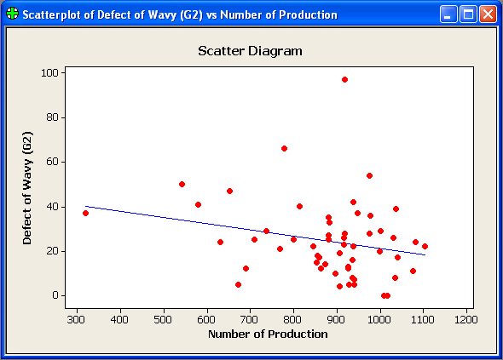

**Gambar 6 Diagram Pencar untuk *Defect Wavy* (G2)**

Berdasarkan Gambar 6 di atas terlihat bahwa terdapat korelasi negatif antara jumlah produksi dan jumlah *defect wavy*.

1. **Peta Kendali p**

Peta Kendali P digunakan untuk mengukur proporsi ketidaksesuaian (penyimpangan atau sering disebut cacat) dari *item-item* dalam kelompok yang sedang diinspeksi. Berikut ini merupakan Peta Kendali p untuk defect wavy (G2) bulan Januari-Februari 2013:

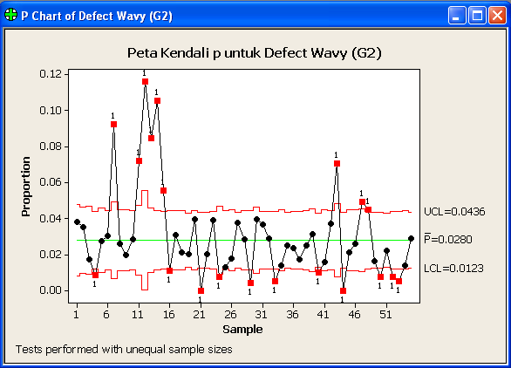

**Gambar 7 Peta Kendali p untuk *Defect Wavy* (G2)**

Berdasarkan Gambar 7 di atas terlihat bahwa terdapat 20 hari dari 55 hari pengamatan berada di luar batas kendali, sehingga bisa dikatakan produk tidak terkendali. Karena masih terdapat *defect wavy* yang berada di luar batas kendali maka dilakukan revisi dengan cara mengeluarkan nilai yang berada di luar kendali dan melakukan perhitungan ulang. Berikut adalah revisi 1 Peta Kendali p untuk *defect wavy* (G2):

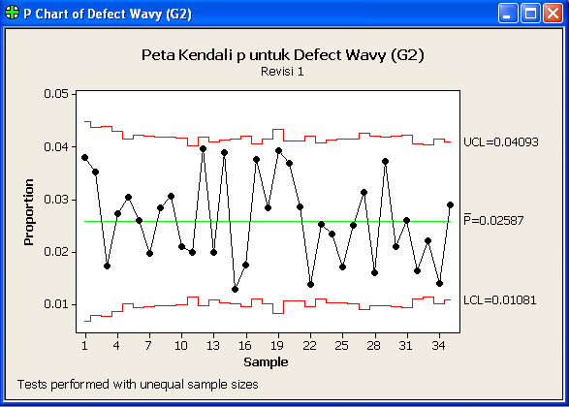

**Gambar 8 Peta Kendali p untuk *Defect Wavy* (G2)Revisi 1**

Berdasarkan Gambar 8 di atas terlihat bahwa semua *defect wavy* (G2) berada dalam batas kendali. Dapat disimpulkan bahwa *defect wavy* (G2) berada pada batas kendali yang telah ditetapkan.

1. **Diagram Tulang Ikan**

Setelah diketahui jenis cacat yang dominan terjadi dari Pareto Diagram, perlu dilakukan langkah-langkah perbaikan untuk mengurangi kecacatan tersebut. Diagram Tulang Ikan merupakan alat yang digunakan untuk mengetahui faktor-faktor utama penyebab cacat. Penyebab utama terjadinya *defect wavy* (G2) dapat dilihat pada Diagram Tulang Ikan beriku ini:



**Gambar 9 Diagram Tulang Ikan untuk *Defect Wavy* (G2)**

**KESIMPULAN**

1. Berdasarkan Diagram Pareto dapat diketahui bahwa cacat kertas yang paling dominan terjadi adalah jenis *defect* *wavy* (G2) dengan jumlah 81,7%.
2. Dari Diagram Tulang Ikan diketahui empat faktor utama penyebab *defect wavy* (G2) adalah:
3. *Machine* (Mesin)

*Maintenance* dilakukan tidak terjadwal dengan baik.

1. *Man* (Manusia)

Operator baru yang kurang memahami mesin, operator salah menginputkan data serta kurangnya *training* dari perusahaan.

1. *Methode* (metode)

Standard Operasional Prosedur (SOP) tidak dilaksanakan secara maksimal.

1. *Enviroment* (lingkungan)

Suhu ruangan dingin sehingga kerja menjadi lembab.

**DAFTAR PUSTAKA**

Arifianti, R. Analisis Kualitas Produk Sepatu Tomkins. *Jurnal Dinamika Manajemen*. 2013. Vol 4 No. 1: 46-58.

Ayuni, D., dkk. Analisis Penerapan Statistical Quality Control pada Beban Usaha PT. PLN. *Jurnal Organisasi dan Manajemen*. Maret 2012. Vol. 8 No. 1: 22-31.

Bakhtiar, S., dkk. Analisa Pengendalian Kualitas Dengan Menggunakan Metode Statistical Quality Control (SQC). *Malikussaleh Industrial Engineering Journal*. 2013. Vol 2 No. 1: 29-36.

Grant, E.L. 1989. *Pengendalian Mutu Statistik.* Jakarta: Erlangga.

Kartika, H. Analisis Pengendalian Kualitas Produk CPE Film Dengan Metode Statistical Process Control pada PT. MSI. *Jurnal Ilmiah Teknik Industri*. 2013. Vol. 1 No. 1: 50-58.

Nasution, M.N. 2005. *Manajemen Mutu Terpadu (Total Quality Manajemen*. Jakarta: Ghalia Indonesia.

Yamit, Z. 2005. *Manajemen Kualitas Produk dan Jasa*, Yogyakarta: Ekonisia.

Yuri, M. Z. dan Rahmat N. 2013. *TQM Manajemen Kualitas Total dalam Perspektif Teknik Industri.* Jakarta: PT. Indeks.